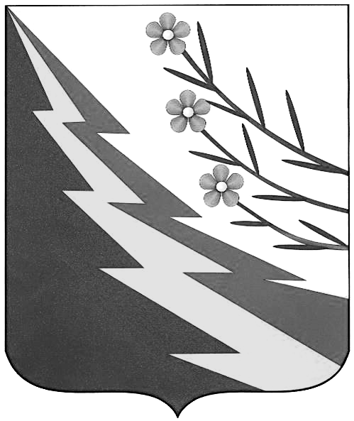
СОВЕТ ДЕПУТАТОВ МАСЛЯНИНСКОГО РАЙОНА
НОВОСИБИРСКОЙ ОБЛАСТИ
третьего созыва

ПРОТОКОЛ
заседания 31-ой сессии

28 августа 2019 года р.п. Маслянино

Установленная численность депутатов - 32
Всего избрано депутатов - 31
Депутатов присутствовало на сессии - 26
Отсутствует депутатов - 5
Присутствовало приглашенных - 40

Председатель сессии - Попова Людмила Николаевна,
председатель Совета депутатов
Секретарь сессии - Полухина Наталья Всеволодовна,
депутат Совета депутатов.

В работе сессии принимают участие министр региональной политики Новосибирской области Яковлев Игорь Николаевич, заместитель руководителя администрации – руководитель департамента организации управления и государственной гражданской службы администрации Губернатора Новосибирской области и Правительства Новосибирской области Дудникова Валентина Анатольевна, депутат Законодательного Собрания НСО Мороз И.Г., и.о. Главы района, заместители главы администрации района, заместитель прокурора Маслянинского района Демченко А.А., руководители структурных подразделений администрации района, главы МО, руководители предприятий и организаций всех форм собственности, представители общественных организаций.

ПОВЕСТКА СЕССИИ:
- Об избрании Главы Маслянинского района Новосибирской области;
Докладчик: Попова Л.Н., председатель Совета депутатов Маслянинского района Новосибирской области
Содоклад: Яковлев И.Н., министр региональной политики Новосибирской области
- О внесении изменений в решение Совета депутатов Маслянинского района Новосибирской области от 21 декабря 2018 года № 232«О бюджете Маслянинского района Новосибирской области на 2019 год и плановый период 2020-2021 годов»;
Докладчик: Панюшкина И.Г., начальник УФ и НП
Содоклад: Новоселова Г.В., председатель постоянной комиссии по бюджету, налоговой и финансово-кредитной политике
- Об исполнении бюджета Маслянинского района Новосибирской области за 1 полугодие 2019 года
Докладчик: Панюшкина И.Г., начальник УФ и НП
Содоклад: Новоселова Г.В., председатель постоянной комиссии по бюджету, налоговой и финансово-кредитной политике

Председательствующий предлагает принять повестку дня за основу, а затем в целом.
Голосовали: За – 26, против – нет, воздержались – нет.
Председательствующий предлагает утвердить регламент работы сессии:
время для докладов до 15 минут,
содокладов, выступлений и справок до 3 минут,
Голосовали: единогласно.

Повестку дня и регламент работы депутаты утвердили и приступили к работе сессии.

1. Слушали: Об избрании Главы Маслянинского района Новосибирской области;
Докладчик: Попова Л.Н., председатель Совета депутатов Маслянинского района Новосибирской области
Содоклад: Яковлев И.Н., министр региональной политики Новосибирской области
Уважаемые депутаты, приглашенные:
В связи с досрочным прекращением полномочий Главы района, в соответствии с решением сессии Совета депутатов от 20.02.2019 №246 «О Положении о порядке проведения конкурса по отбору кандидатур на должность Главы Маслянинского района Новосибирской области» и решением сессии от 17.07.2019 № 275 «Об объявлении конкурса по отбору кандидатур на должность Главы Маслянинского района Новосибирской области и формировании конкурсной комиссии», статьей 19.1 Регламента Совета депутатов, а также учитывая, что сегодня состоялся конкурс, слово для освещения работы конкурсной комиссии и ее итогов предоставляется Яковлеву Игорю Николаевичу, заместителю председателя конкурсной комиссии.

Яковлев И.Н.
Уважаемые депутаты!
Решением 30 сессии Совета депутатов вы объявили конкурс по отбору кандидатур на должность Главы Маслянинского района.
Была сформирована конкурсная комиссия в составе 8 человек, 4 из них были назначены Губернатором Новосибирской области.
Председатель комиссии был избран на первом организационном собрании.
Секретарь конкурсной комиссии в период с 02 августа по 16 августа 2019 года принимал в установленные дни и часы документы от возможных кандидатов.
16 августа в 17.00 часов прием документов был завершен, в конкурсную комиссию поступили документы от трех кандидатов (Прилепа П.Г., Казачок К.В., Павлов Д.И.).
28 августа состоялось заседание конкурсной комиссии с участием 7 членов. На заседании был рассмотрен вопрос «О регистрации претендентов, результатах рассмотрения документов, представленных кандидатами для участия в конкурсе на замещение должности Главы Маслянинского района Новосибирской области». Принято решение допустить к участию в конкурсе Павлова Д.И., Прилепу П.Г., Казачка К.В. Затем в присутствии членов комиссии было проведено тестирование и собеседование с кандидатами по программе развития Маслянинского района.
Конкурсная комиссия по результатам голосования предложила представить кандидатуры Казачка К.В., Павлова Д.И., Прилепы П.Г. в Совет депутатов Маслянинского района Новосибирской области для рассмотрения в качестве кандидатов на должность Главы Маслянинского района Новосибирской области.

Попова Л.Н.
Слово для выступления предоставляется кандидату Казачку К.В.
Казачок К.В. в своем выступлении рассказал о программе развития района.
Затем слово было предоставлено кандидату Павлову Д.И., он отказался от выступления.
Затем слово было предоставлено кандидату Прилепе П.Г.
Прилепа П.Г., в своем выступлении рассказал о программе развития района. Попова Л.Н.
Переходим к голосованию.
Ставится на голосование кандидатура Казачка К.В.

Голосовали: За - нет, против - 26, воздержались – нет.

Попова Л.Н.
Ставится на голосование кандидатура Павлова Д.И.

Голосовали: За - нет, против - 26, воздержались – нет.

Попова Л.Н.
Ставится на голосование кандидатура Прилепы П.Г.

Голосовали: За - 25, против - нет, воздержались – 1.

Попова Л.Н.
Таким образом, большинством голосов от установленной численности депутатов Главой Маслянинского района избран Прилепа П.Г.
Попова Л.Н.
Ставится на голосование решение «Об избрании Главы Маслянинского района Новосибирской области»

Председательствующий предлагает принять проект решения за основу, а затем в целом.

Голосовали: За – 26, против - нет, воздержались – нет.

Решили: Решение «Об избрании Главы Маслянинского района Новосибирской области» принять.
(Текст Решения № 279 прилагается)

2. Слушали: О внесении изменений в решение Совета депутатов Маслянинского района Новосибирской области от 21 декабря 2018 года № 232«О бюджете Маслянинского района Новосибирской области на 2019 год и плановый период 2020-2021 годов»;
Докладчик: Панюшкина И.Г., начальник УФ и НП
Содоклад: Новоселова Г.В., председатель постоянной комиссии по бюджету, налоговой и финансово-кредитной политике

Председательствующий предлагает принять проект решения за основу, а затем в целом.
Голосовали: За - 26, против - нет, воздержались – нет.

Решили: Решение «О внесении изменений в решение Совета депутатов Маслянинского района Новосибирской области от 21 декабря 2018 года № 232«О бюджете Маслянинского района Новосибирской области на 2019 год и плановый период 2020-2021 годов»» принять.
(Текст Решения № 280 прилагается)

3. Слушали: Об исполнении бюджета Маслянинского района Новосибирской области за 1 полугодие 2019 года
Докладчик: Панюшкина И.Г., начальник УФ и НП
Содоклад: Новоселова Г.В., председатель постоянной комиссии по бюджету, налоговой и финансово-кредитной политике

Председательствующий предлагает принять проект решения за основу, а затем в целом.
Голосовали: За -26 , против - нет, воздержались – нет.

Решили: Решение «Об исполнении бюджета Маслянинского района Новосибирской области за 1 полугодие 2019 года» принять к сведению.
(Текст Решения № 281 прилагается)

Вопросы сессии исчерпаны.
Заседание объявляется закрытым.

Председатель сессии Л.Н. Попова
Секретарь сессии Н.В. Полухина

